30.04.2020
Тема урока: Табличное и графическое представление данных
Выполнить конспект
Статистика
Статистика – это достаточно востребованная наука, элементы которой используются в физике, химии, политологии, социологии и во многих других науках. Вероятно, Вы не раз могли участвовать в социальном опросе в школе, где Вам предлагалось несколько вариантов ответа. А теперь представьте, сколько учеников в школе, и как понять картину результатов опроса? Или же есть другой вариант статистической обработки данных – это выборы. Существует несколько кандидатов, за одного из которых каждый дает свой голос. В результате происходит подсчет голосов для визуализации полученных результатов выборов статисты делают диаграммы, графики и таблицы, которые позволят реально сравнить картину.

Именно этой частью из раздела статистики мы сейчас с Вами и займемся.

Таблица

Таблица – это наиболее простой способ сортировки данных. С таблицами вы сталкиваетесь при изучении формул, так же таблицей можно считать расписание уроков, а также многое другое. Данный способ достаточно простой, однако, он не позволяет визуально увидеть результаты тех или иных данных.

Например, у учителя физкультуры имеется список, в котором напротив каждой фамилии стоит рост конкретного человека. Однако, такая таблица не позволяет визуально понять, детей из какого диапазона роста больше, а каких меньше.

Диаграммы

Именно диаграммы позволяют наглядно увидеть отличия того или иного типа. Диаграммы могут быть различные: столбчатые, круговые и другие. Какой визуальный тип диаграммы выбрать – это личный выбор каждого.

Во время различного рода испытаний техники или же других событий достаточно удобно использовать и таблицы, и диаграммы. Но для их построения следует произвести элементарные расчеты некоторых величин.
Характеристики событий
Итак, когда мы делаем некоторый эксперимент, в ходе которого должно выпасть некоторое событие, нам важно определить вероятность возможности данного события. Например, какова вероятность того, что пойдет дождь? Чтобы понять данное погодное явление было произведено огромное количество наблюдений за влажностью, температурой и давлением. В результате данных экспериментов был выявлен наиболее вероятный диапазон параметров окружающей среды.

Вот так и мы должны определить частоту возникновения тех или иных событий.

Частота может быть абсолютная и относительная. Абсолютная частота показывает количество событий того или иного результата эксперимента.

Например, в непрозрачной сумке имеются шарики красного, черного и белого цвета. Из 100 опытов красные шарики вынули 50 раз, черные – 20 раз, а белые – 30 раз. Количество раз для каждого шарика – это и есть абсолютная частота выпадения некоторого события.
Относительная частота показывает отношение абсолютной частоте к общему количеству экспериментов. То есть все количества вытянутых шариков мы должны разделить на общее число экспериментов. Полученное значение будет получено в долях, для получения результата в процентах следует результат умножить на 100%.

То есть для красных шаров относительная частота – 50%, для черных – 20%, а для белых – 30%.

По полученным событиям можно построить диаграмму:
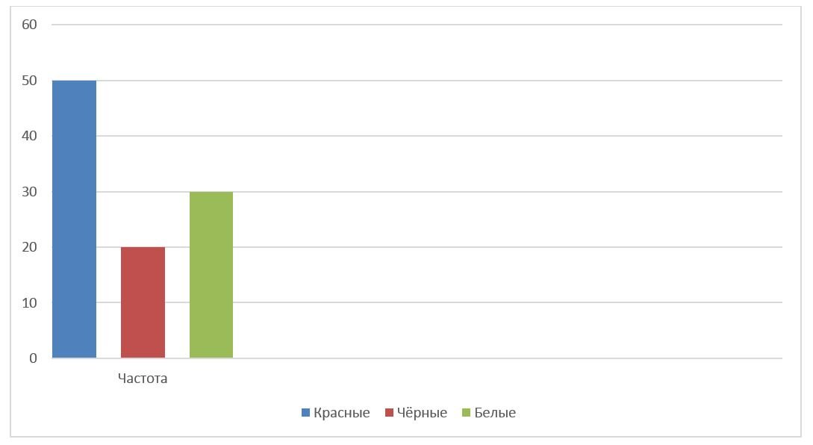
Согласитесь, визуально, куда проще оценить выпадение тех или иных результатов. В данном случае у нас было только 3 цвета шариков, но если их куда больше, то без диаграмм не обойтись. Но, обратите внимание, для построения диаграмм нам, несомненно понадобилось для начала построить таблицу.

